使用手册说明：

打包文件中有2个cpp文件，一个是taow，是套娃程序源码，一个是shaolei，是布雷程序源码。

打包文件中有2个工程，一个是taow(俄罗斯套娃),一个是shaolei(扫雷)。

在各自的工程里面有个Release目录，里面有运行的exe文件。

套娃程序需要输入测试用例文件。见图1.

布雷直接运行即可。见图2.

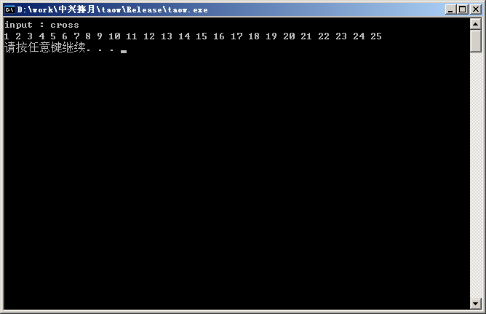

图1 套娃程序

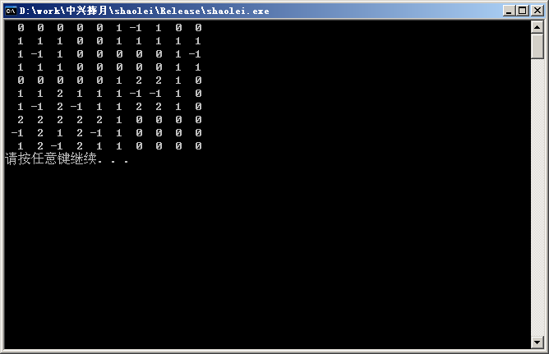

图2. 扫雷程序